欢乐满园

招生进行中

景德镇市第一幼儿园持续招生中

一所好的幼儿园

并非仅限于传统知识的传授

而是更多的为他们打造丰富多彩的成长环境

在这里，他们学会合作、学会分享

学会体验并创造属于自己的快乐

亲爱的家长朋友们：

您好！景德镇市第一幼儿园2024年秋季新生报名开始啦！欢迎适龄的小朋友们加入市第一幼儿园这个快乐的大家庭，期待在最美好的时光遇到最可爱的你们！

**园所简介**

景德镇市第一幼儿园成立于1949年，是隶属市教体局的一所公办幼儿园。我园秉承“玩转·童年”的办园宗旨，以“想玩 尝试一下吧！会玩 展示一下吧！敢玩 挑战一下吧！乐玩 享受一下吧！”为办园目标，让孩子在创设充满童趣的环境中，在玩中释放、玩中探索、玩中发展，享童年快乐!



**专家引领促成长​**

知之愈明，行知愈笃，景德镇市第一幼儿园多次邀请专家入园指导活动，为我园文化建设、特色课程、内涵发展理清了思路，指明了方向，注入了可持续发展的动力。



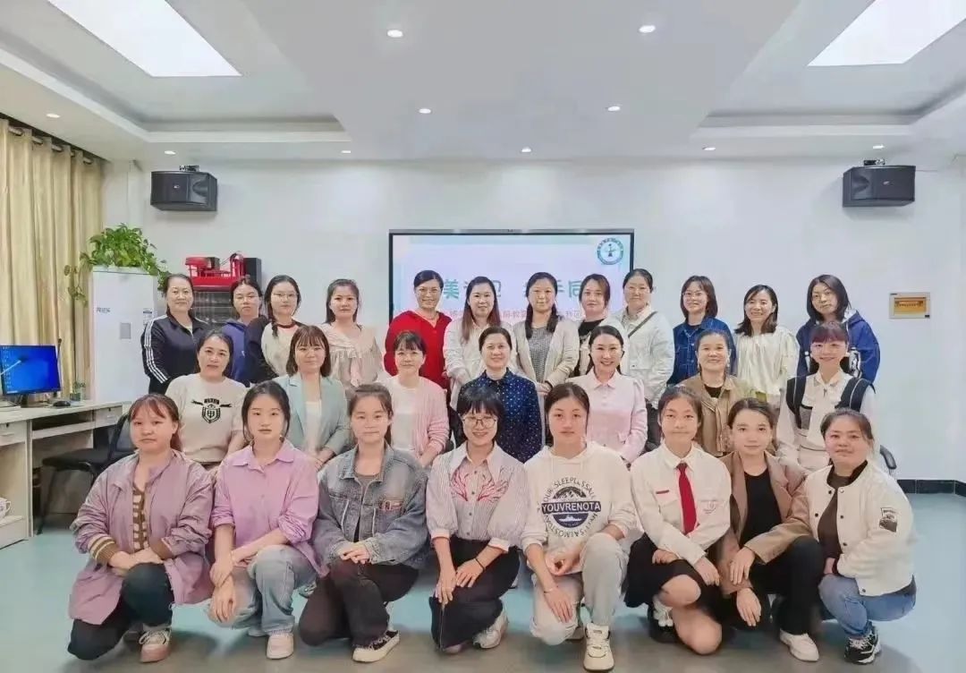

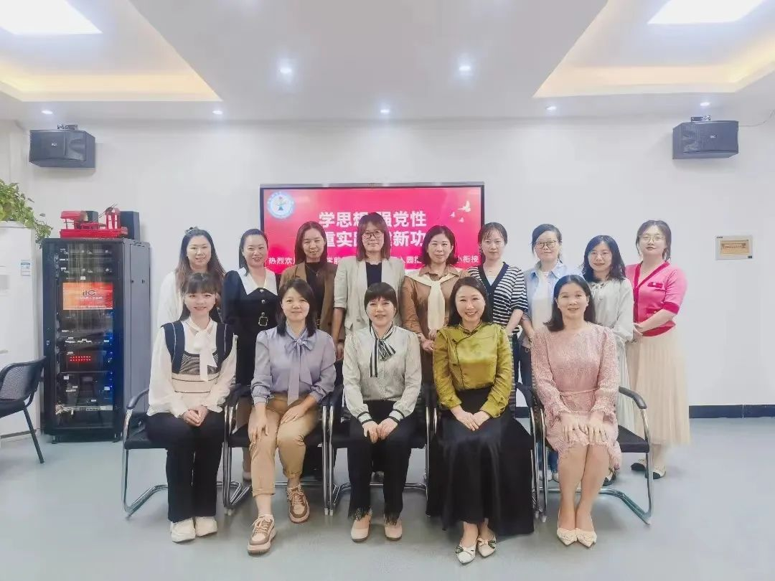

​

**报名事项**

**招生对象：**

2至6岁幼儿（2018年9月1日—2022年8月31日）

**报名登记：**

本次报名工作，可现场登记报名也可自行扫码下载报名表填写（附件如下），交至景德镇市第一幼儿园保教室。



（ 如拥有多套住房，表中的“现住址”请填写常住地址。）

**入园体验：**

2024年6月15日前进行报名登记，即可参与我们精心准备的入园体验活动，不要犹豫，赶快行动起来吧！

**报名咨询**

联系人:

王老师 (17779876033)

罗老师 (17779878044)

联系电话：

0798-8502220

咨询、报名时间:

工作日上午9:00--11:00

幼儿园是孩子人生旅途的第一站

幼儿时期是人生的起点

给孩子一个健康快乐的童年

是我们幼儿园的追求和承诺

市第一幼儿园期待着小朋友的到来

让最美好的相遇  从这里开始